

Ingeniería en Sistemas de Información

CÁTEDRA 2026:

ANALISIS DE SISTEMAS DE INFORMACION

GRUPO: ENRIQUE


TRABAJO PRÁCTICO INTEGRADOR
DOCENTES:
Ing. Paola Simielli
Ing. Valeria Ortiz Quiroz
Ing. Laura Achetta
Ayudante Elisa Nardi

ALUMNOS:
Baldassa Ignacio (Legajo: 18119) ignabaldassa@gmail.com
Guerreiro Santino (Legajo: 17974) santinog07@gmail.com
Martínez Marcelo (Legajo: 18064) marce.martinez14721@gmail.com
Peralta Alexis Tomas (Legajo: 18001) alexis.tpe7@gmail.com
Maldonado Santino Joaquin (Legajo: 17113) santijmaldonado06@gmai.com
Máximo Gabriani Oroño (Legajo: 15692) maxi.gabriani@gmail.com

ENUNCIADO
Ese conjunto de usuarios que realiza retiros holísticos, requiere de una aplicación de celular para la organización de los mismos. Un retiro holístico es una experiencia de desconexión y desarrollo personal, su objetivo es alejarse de la rutina diaria para lograr una reconexión interna (conseguir perspectiva, claridad y alineación). Se arman programas guiados por profesionales (terapeutas, instructores, nutricionistas) para trabajar todas las capas al mismo tiempo (físico, mental, emocional y espiritual), en este se realizan diversas actividades que dependen del tipo de retiro elegido.

Principalmente la aplicación debe ser capaz de registrar los datos de los retiros que un usuario quiere realizar, entre ellos se pueden mencionar: nombre, costo, fecha inicio, fecha fin, descripción, ubicación, hospedaje, insumos necesarios, transporte, contacto, fecha limite, actividades, estado y actualizarlos según necesidad del usuario o si alguno de los datos se modifica.

Posteriormente el usuario necesita consultar retiros que figuran en la aplicación, y filtrarlos acorde a sus necesidades, pudiendo filtrarlos por cada uno de sus atributos. Permitiendo encontrar los retiros que coinciden con el/los atributos especificados.

El usuario desea que la aplicación emita notificaciones sobre los próximos retiros según la fecha límite. Se emiten tanto alertas de pago como alertas del retiro próximo (alertas para realizar un pago y alertas para asistir al retiro ya pagado) ambas se realizan una semana, tres días y un día antes de la fecha correspondiente.
A medida que se cumplan las fechas de los distintos retiros se deberán actualizar los retiros a los estados correspondientes (“pendiente”, “reservado”, “finalizado”) y el usuario podrá cambiar manualmente el estado “cancelado”, “asistido” o “dado de baja” si lo desea.
El usuario tendrá la capacidad de registrar los pagos realizados del retiro para control interno, esto incluye la fecha del pago y el monto del pago. El atributo “fecha límite” hace referencia a la fecha límite para pagar un retiro pendiente, permitiendo alertar al usuario cuando esta se aproxime a la fecha actual.
Se distingue monto y costo del retiro al poder abonar en uno o más pagos, cada uno con su propio monto y fecha de pago.

El usuario deberá registrar las actividades generales que se repiten en los diferentes retiros, para luego asociarlas directamente a cada retiro individual. Una actividad contiene un nombre y descripción, el usuario podrá registrarlas en la aplicación y posteriormente en el registro de un retiro, poder seleccionar las actividades correspondientes que se efectúen en ese retiro.

Finalmente la aplicación debe ser capaz de actualizar el estado del retiro (de no realizado a realizado) y una vez se encuentre en este último permitir reseñas y observaciones del mismo, junto a un apartado de si se desearía volver.

Definición de estados:

Pendiente: retiro registrado, no tiene asociado un pago, no fue cancelado y aun no se cumplió su fecha límite.
Reservado: retiro registrado y con un pago asociado.
Cancelado: retiro ha dejado de estar disponible.
Dado de baja: retiro dado de baja.
Finalizado: retiro cumplió su fecha fin.
Asistido: retiro que el usuario asistió.

REQUERIMIENTOS FUNCIONALES

Nro | Nombre | Descripcion
01 | Registrar retiro | El sistema deberá poder registrar retiros que el usuario desee guardar, con sus respectivos datos.  Datos de usuario, ubicación, costo, actividades, estado (pendiente, reservado, cancelado, finalizado), fecha límite, entre otros.
02 | Consultar retiro | El sistema deberá permitir consultar los retiros anteriormente registrados por el usuario, permitiendo filtrar por cualquiera de sus atributos.
03 | Modificar retiro | El sistema deberá permitir modificar cualquiera de los datos cargados en los retiros cargados o darles de baja.
04 | Emitir alerta retiro proximo | El sistema deberá permitir emitir una alerta (notificación) al usuario, en el momento que se aproxime la fecha de inicio cargada en el retiro. Se realizarán 3 avisos antes de la fecha límite ingresada en el retiro:  - Una semana antes de la fecha.  - 3 días antes de la fecha.  - 1 día antes de la fecha.
05 | Registrar valoraciones | El sistema deberá permitir registrar las valoraciones correspondientes a un retiro realizado, permitirá evaluar con un puntaje de 0 a 5, y añadir una pequeña descripción de la experiencia en formato caracteres.
06 | Consultar valoraciones | El sistema deberá permitir consultar las valoraciones registradas. Permitiendo consultar por los datos de valoraciones y retiros.
07 | Modificar valoraciones | El sistema deberá permitir modificar los datos de las valoraciones registradas.
08 | Registrar pago | El sistema deberá permitir registrar pago asociado a los retiros que contendrán fecha de pago y monto. Cada pago se relaciona con un retiro.
09 | Consultar pago | El sistema deberá permitir consultar pago asociado a los retiros.
10 | Modificar pago | El sistema debería permitir modificar los datos del pago asociado a los retiros.
11 | Emitir alerta de pago | El sistema deberá emitir una alerta (notificación) al usuario para avisarle sobre el pago próximo a realizar de su retiro. La alerta se realizará según la fecha ingresada en el pago del retiro (fecha límite):  - Una semana antes de la fecha.  - 3 días antes de la fecha.  - 1 día antes de la fecha.
12 | Actualizar estado de retiro | El sistema deberá permitir modificar el estado de un retiro de forma automática (sin la necesidad de intervención del usuario) para:  - Modificar el atributo “estado” a “finalizado” una vez que se cumpla la fecha final del retiro.  - Modificar el atributo “estado” a “reservado” cuando se le realiza (asocia) un pago a un retiro.  - Asignarle el estado “pendiente” automáticamente a un retiro al ser añadido a la aplicación.  El sistema además permite el cambio de estos estados manualmente para el usuario (cambiar retiro a estado “cancelado”, “asistido” o “dado de baja” si se requiere).
13 | Registrar actividades | El sistema deberá permitir registrar las actividades que son posibles realizar en un retiro. Contendrá datos como nombre, descripción.
14 | Modificar actividades | El sistema deberá permitir modificar los datos de las actividades previamente cargadas.
15 | Consultar actividades | El sistema deberá permitir consultar las actividades previamente cargadas, filtrando por sus atributos.
16 | Seleccionar actividades | El sistema deberá permitir seleccionar las actividades cargadas al momento de registrar un retiro para asociarlas a él.

LA APLICACIÓN NO ABARCA
- La aplicación no es una red social: no permite la interacción con otros usuarios, es decir, no permite ver sus valoraciones ni sus retiros atendidos.
- Tampoco permite buscar por una lista retiros para añadirlos en la aplicación; el usuario debe añadirlos manualmente.
- La aplicación no permite pagar los retiros directamente, solo agendar la fecha de pago.
  - El sistema tampoco genera facturas relacionadas a los pagos, solo permite la visualización de un registro del pago como recordatorio.

MODELO DE OBJETOS DEL DOMINIO DEL PROBLEMA
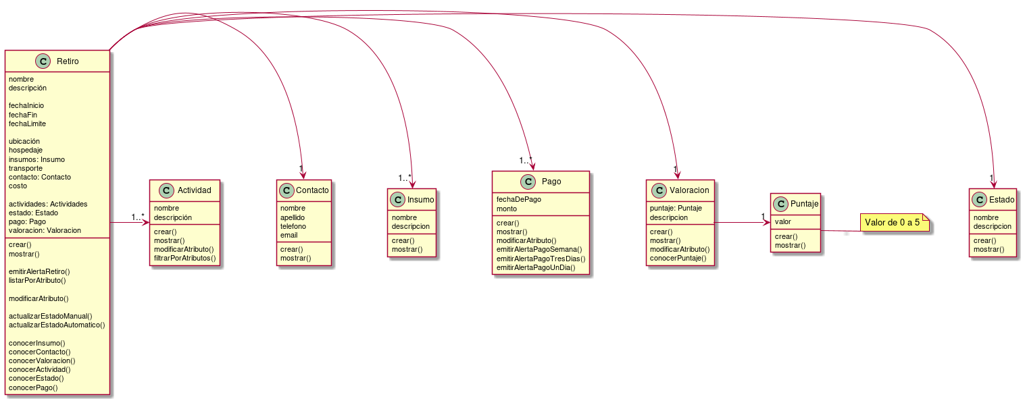

CASOS DE USO

Diagrama de casos de uso
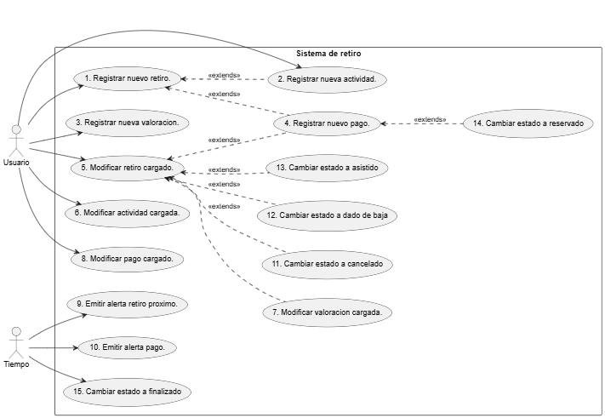

Lista de objetivos para los casos de uso:
N° | Nombre | Objetivo
01 | Registrar nuevo retiro. | Registra el retiro que desea añadir a la lista de retiros el usuario con los siguientes datos registrados: nombre del retiro, descripción general, fechas (inicio, fin, límite), ubicación, transporte, información de contacto del dueño (nombre, apellido, teléfono, email), actividades del retiro, pago (fecha, monto).
02 | Registrar nueva actividad. | Registra una nueva actividad (nombre y descripción), que será seleccionable dentro de un retiro específico.
03 | Registrar nueva valoración. | Registra la valoración (de uno a cinco) que el usuario desea darle a un retiro después de participar en él.
04 | Registrar nuevo pago. | Añade un pago (fecha, monto) asociado a un retiro ya registrado.
05 | Modificar retiro cargado. | Modifica uno o más de los atributos de un retiro ya registrado.
06 | Modificar actividad cargada. | Modifica uno o más de los atributos de una actividad ya registrada.
07 | Modificar valoración cargada. | Modifica uno o más de los atributos de una valoración asociada a un retiro ya registrado.
08 | Modificar pago cargado. | Modifica uno o más de los atributos de una actividad ya registrada.
09 | Emitir alerta retiro proximo. | Enviar una alerta en forma de notificación al dispositivo del usuario cuando sea: una semana, tres días, o un día antes de que llegue la fecha del retiro.
10 | Emitir alerta pago. | Enviar una alerta en forma de notificación al dispositivo del usuario cuando sea: una semana, tres días, o un día antes de que llegue la fecha del próximo pago.
11 | Cambiar estado a cancelado. | El estado asociado a un retiro cambia al nuevo estado: CANCELADO.
12 | Cambiar estado a dado de bajo. | El estado asociado a un retiro cambia al nuevo estado: DADO_DE_BAJA.
13 | Cambiar estado a asistido. | El estado asociado a un retiro cambia al nuevo estado: ASISTIDO.
14 | Cambiar estado a reservado. | El estado asociado a un retiro cambia al nuevo estado: RESERVADO.
15 | Cambiar estado a finalizado. | El estado asociado a un retiro cambia al nuevo estado: FINALIZADO.

Diagrama de transición de estados:
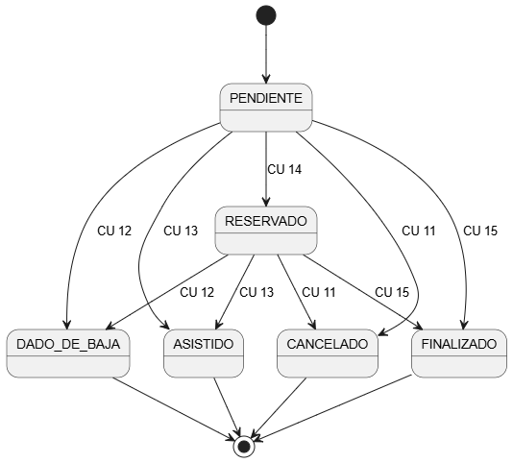
Diagrama para los diferentes estados que puede tener un retiro, usando casos de usos como funciones de transición.

Anexo 1 - Paginas de Retiro

Rincon del Alma

Fuente: https://rincondelalmaposada.com/
Descripción: Rincón del alma es la posada ideal que ofrece alojamiento a todos los viajeros, brindándoles atención personalizada y exclusiva. Abrimos nuestras puertas a finales de 2017, recibiendo con mucho éxito y felicidad a numerosos viajeros, a grupos de amigos, parejas y familias. También organizamos y coordinamos retiros personales y grupales.
Retiros:
- BienEstar Integral
Diseñado para recuperar el equilibrio del peso corporal y la salud integral. Está basado en tres etapas con una preparación, una desintoxicación en la posada con un guía, terapias holísticas, y un seguimiento post estadía.
Lugar: Rincón del Alma EcoPosada. Saladillo, Pcia de Bs As.
Existe dos programas:
- 3 días y 2 noches: efectivo $575000, transferencia $630000 base single.
- 7 días y 6 noches: efectivo $991000, transferencia $1174000 base single.
- Escapate Relajate Renovate
Este programa es una invitación a alejarte de la rutina, de las corridas y del estrés diario para venir a relajarte y renovarte en Rincón del Alma Eco-Posada, un espacio rodeado de paz que te invita a encontrar la calma, disfrutar de sesiones de SPA Holístico y estar en contacto con la naturaleza.
Lugar: Rincón del Alma EcoPosada. Saladillo, Pcia de Bs As.
Incluye dos programas:
- Programa Relax:
  - 1 sesión de SPA, pensión completa, alojamiento.
  - 2 días y 1 noches: efectivo $190000, transferencia $21000 base single.
  - 3 días y 2 noches: efectivo $286000, transferencia $315000 base single.
- Programa Relax Deluxe:
  - 2 sesiones de SPA, meditaciones, sesión de armonización, caminata, pensión completa, alojamiento.
  - 3 días y 2 noches: efectivo $348000, transferencia $383000 base single.
  - 4 días y 3 noches: efectivo $465000, transferencia $512000 base single.

El Llamado Interior — Retiro de Bienestar Holístico y Desarrollo Personal

Fuente: https://www.eventbrite.com/e/el-llamado-interior-retiro-de-bienestar-holistico-y-desarrollo-personal-tickets-1988004214120?aff=ebdssbdestsearch
https://www.instagram.com/p/DXXWPBnlrEA/?img_index=5
Descripción: A lo largo de tres días, se propone un proceso de autoconocimiento y transformación personal, enfocado en la gestión de pensamientos, emociones y corporalidad, para reconocer patrones que limitan y abrir nuevas formas de vivir con mayor claridad y coherencia interna.
Dirigido por Sergio Cambaeri, ofrece yoga, meditación, ensueño dirigido, ejercicios vivenciales, y más. Incluye pensión completa.
Lugar: Villa de Las Rosas, Córdoba.
Precio: $800000 por entrada.

Místico Ecolodge

Fuente:
https://sites.google.com/view/mstico-ecolodge/inicio
Contactamos desde su instagram: https://www.instagram.com/circulomistico.multiespacio/?hl=en
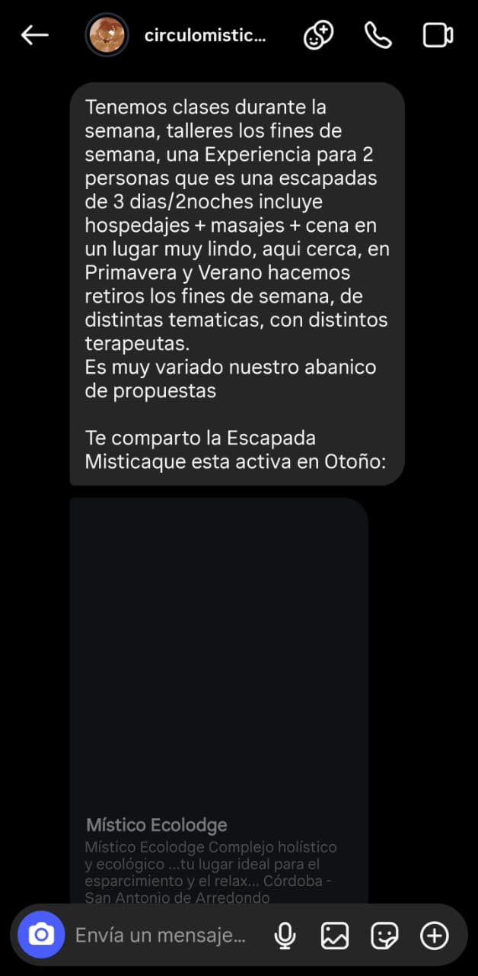
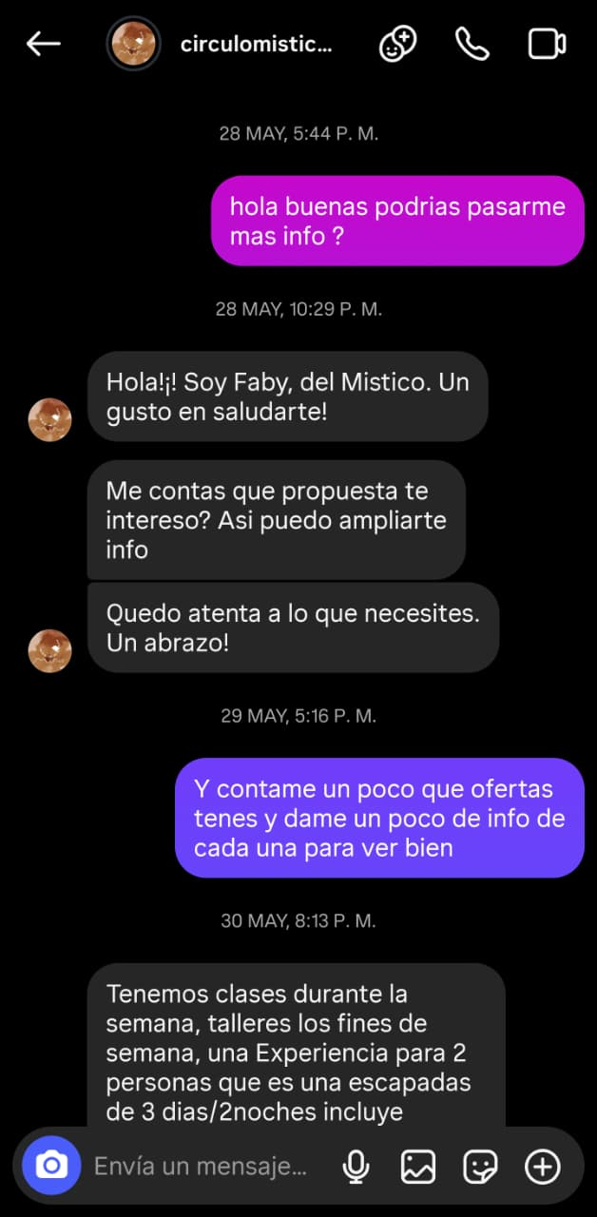
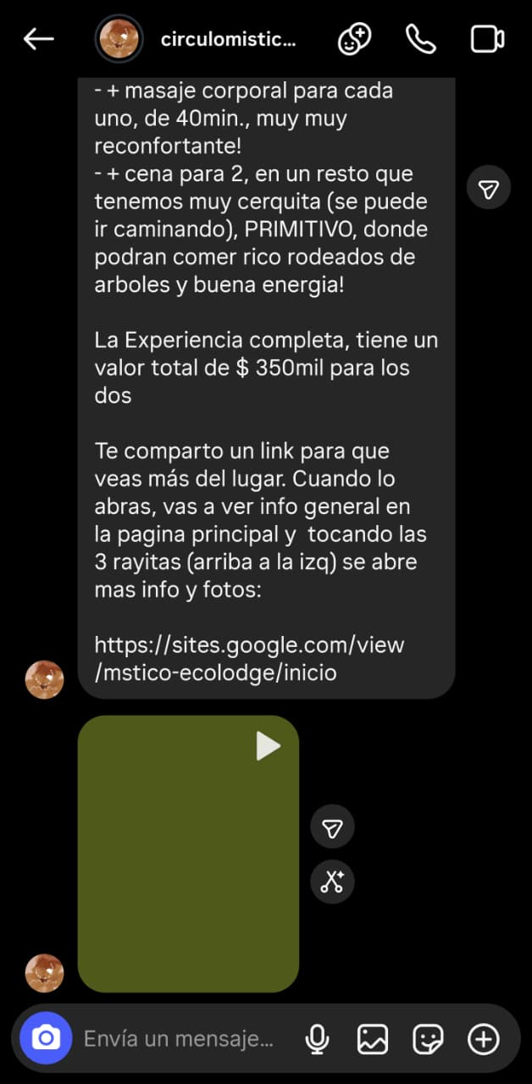
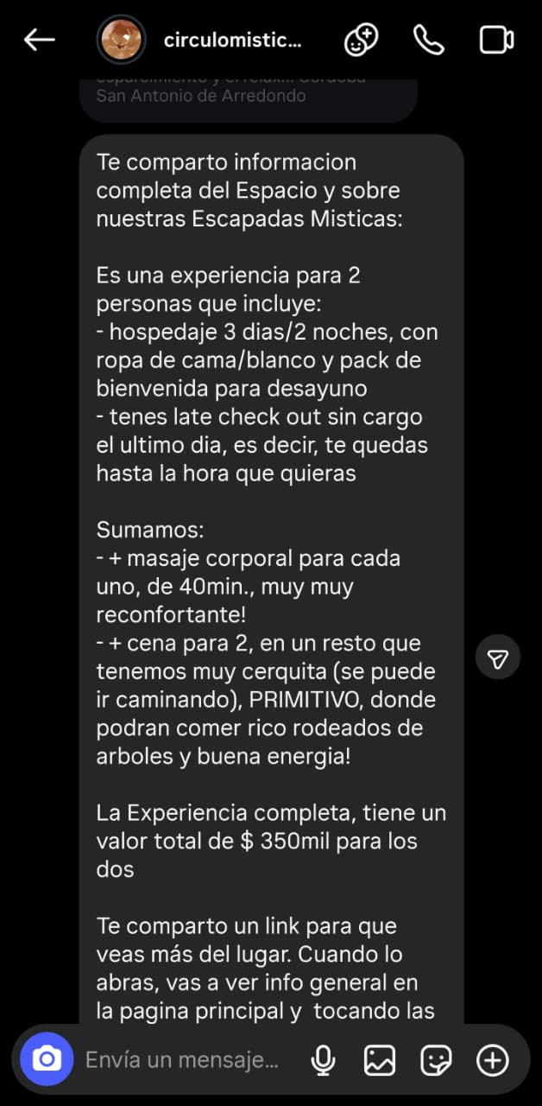

Descripción: Místico Ecolodge fue pensado como un lugar para conectar con la naturaleza, para volver a nuestra esencia, para recordar que somos parte de un TODO. Nuestro propósito es hacer de tu experiencia una vivencia placentera, relajada y única, donde cada postal del paisaje, cada sonido, cada sensación, te acompañe de regreso a casa y te invite a volver, cada vez que sientas necesidad de reconectar con la belleza y el disfrute.

Retiros en la Naturaleza
Fuente: https://v0-retirosenlanaturalezaok.vercel.app/?utm_source=ig&utm_medium=social&utm_content=link_in_bio#fecha
Descripción: Será un encuentro para dialogar con vos, con otr@s y con la naturaleza; a través de prácticas de movimiento, meditación, astrología, arte, escritura y música. Trabajaremos con diferentes dinámicas con el fin de cultivar una mayor conciencia corporal y emocional.
Dirigido por Natalia Slovediansky y Camila de Caso. Organizan varios retiros al año que incluyen alojamiento, alimentación, movimiento y meditación, arte y psicodrama, círculo de palabras, ceremonia de fuego.
Retiro próximo: viernes 4 a 6 de septiembre en Exaltación de la Cruz, Buenos Aires.
Precio: $500.000 por lugar.

Centro Holístico El Cambio

Fuente: https://www.hosteriaelcambio.com.ar/
Descripción: Dentro de la Hostería El Cambio expresa su actividad el Centro Holístico El Cambio, donde un grupo de profesionales se reúne para ofrecer sus actividades y conocimientos con un objetivo común: "Sanación y transformación, donde cuerpo, mente y espíritu se armonicen a través de terapias naturales y holísticas, actividades individuales y grupales en contacto con la naturaleza y el Ser interno de cada uno."
Organizan retiros de varios tipos de retiro; holístico, detox, chamanico, etc. Tienen una hostería principal en Cerro del Oro, San Luis donde los realizan pero también los hacen en otros lados.
Ejemplos:
- Vacaciones de invierno 2025 en la hostería.
  - 7 days.
  - Habitación doble $28.000.
  - Habitación triple $32.000.
- Retiro encuentro con tu niño interno.
- Retiro detox.

Conciencia solar

Fuente: https://concienciasolar.com.ar/retiros/
Descripción: Te prometemos un viaje hacia lo más profundo de tu Ser. Co-creamos un espacio para reconectar contigo mismo y encontrar tranquilidad interior a través de prácticas de Yoga, ceremonias ancestrales que nutren el corazón y tiempo para vivenciar múltiples experiencias de autodescubrimiento y transformación.
Organizado por Alen Kaenel. Ofrecen Prácticas de Yoga y meditación, talleres holísticos, armonización sonora y chamánica, ceremonias y rituales, BreathWork, tiempo de conexión con la naturaleza, excursiones. Ejemplos:
- Capilla del Monte: Un Portal Energético en la Naturaleza:
  - Lugar: Capilla del Monte, Córdoba.
  - Fecha: 2 a 5 de abril de 2026.
  - Valor señando hasta el 31 de Enero $650.000.
  - Valor señando hasta el 28 de Febrero $690.000.
  - Valor señando hasta el 30 de Marzo $720.000.
- UMEPAY: Un Refugio de Conexión y Conciencia en la Naturaleza:
  - Lugar: Umepay, Córdoba.
  - Fecha: 9 a 12 de octubre de 2026.
  - Valor señando hasta el 30 de Mayo $750.000.
  - Valor señando hasta el 30 de Agosto $850.000.
  - Valor señando hasta el 5 de Octubre $950.000.

Somos Alquimia

Fuente: https://somosalquimia.net/
Descripción: Nuestra misión es devolver un poco de todo el bien que el universo nos ha dado, y que estas herramientas lleguen a más personas. Nuestros valores son el compromiso, la seriedad y el amor con el que armamos cada curso de #somosalquimia.
Organizado por Tamy Esquivel. Ofrecen varios servicios espirituales y holisticos, entre ellos hay varios retiros:
- Retiro en Mar de las Pampas:
  - Fecha: 13 a 15 de marzo de 2026.
  - Habitación compartida de hasta 4 personas: $610.000 con transferencia.
  - Habitación compartida de hasta 4 personas: $240.000 con tarjeta de crédito.
- Comer, Rezar y Amar en Bali:
  - Fecha: 9 a 18 de septiembre de 2026.
  - Lugar: Ubud, Bali, Indonesia.
  - Habitación compartida: $3.000 USD, $3.400 USD en cuotas.

Las Tierras de Avalon

Fuente: https://lastierrasdeavalon.com.ar/, https://www.bookyogaretreats.com/es/las-tierras-de-avalon/7-dias-de-retiro-de-yoga-y-meditacion-en-un-centro-ecologico-y-sustentable-en-buenos-aires-argentina
Descripción: Un espacio donde brindamos distintas actividades corporales principalmente de yoga, danza y temazcales como también recreativas desde un espectáculo, cine, disfrutar una saludable comida, juegos, tanto para adultos como para niños y donde también alojamos grupos de personas que quieran acercarse a compartir momentos de aprendizaje en pleno contacto con la naturaleza.
Organizado por Juan Laso. Ofrece un retiro con alojamiento de una semana con fecha a elección en Galeano 5061, Canning, Ezeiza. Provincia de Buenos Aires por $630 USD. Las actividades diarias incluyen meditación, yoga, agricultura orgánica, sauna, comida natural y construcción ecológica, entre otras.

GITHUB
https://github.com/alexistpe/TPI-ASI

